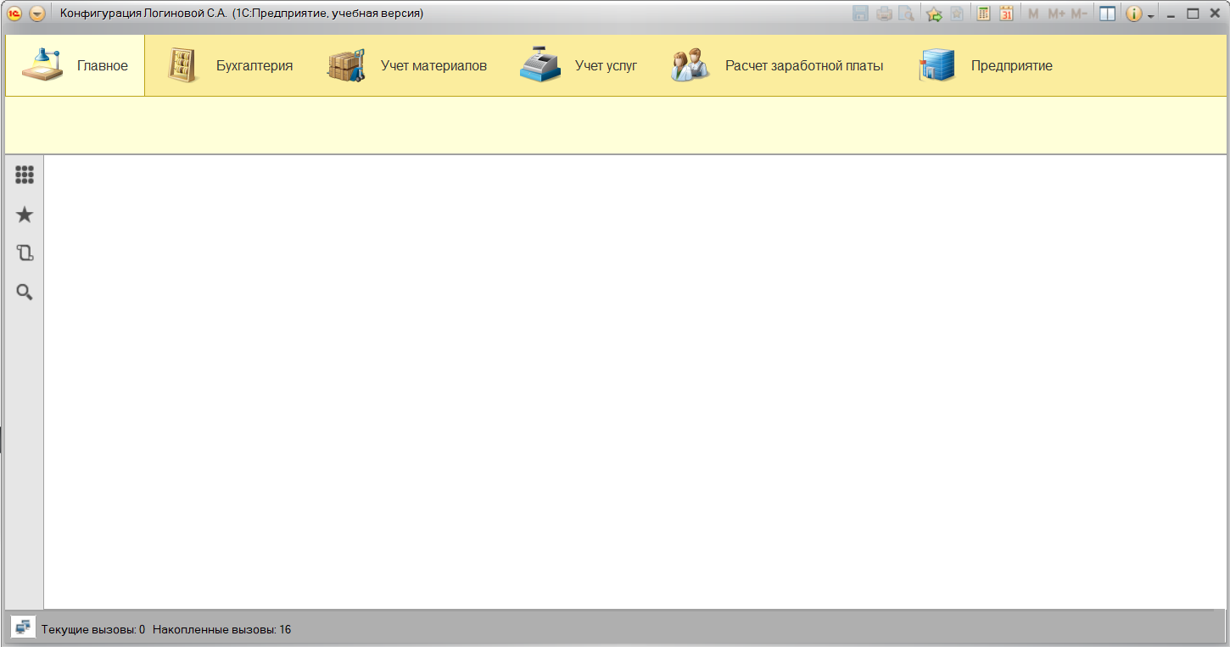

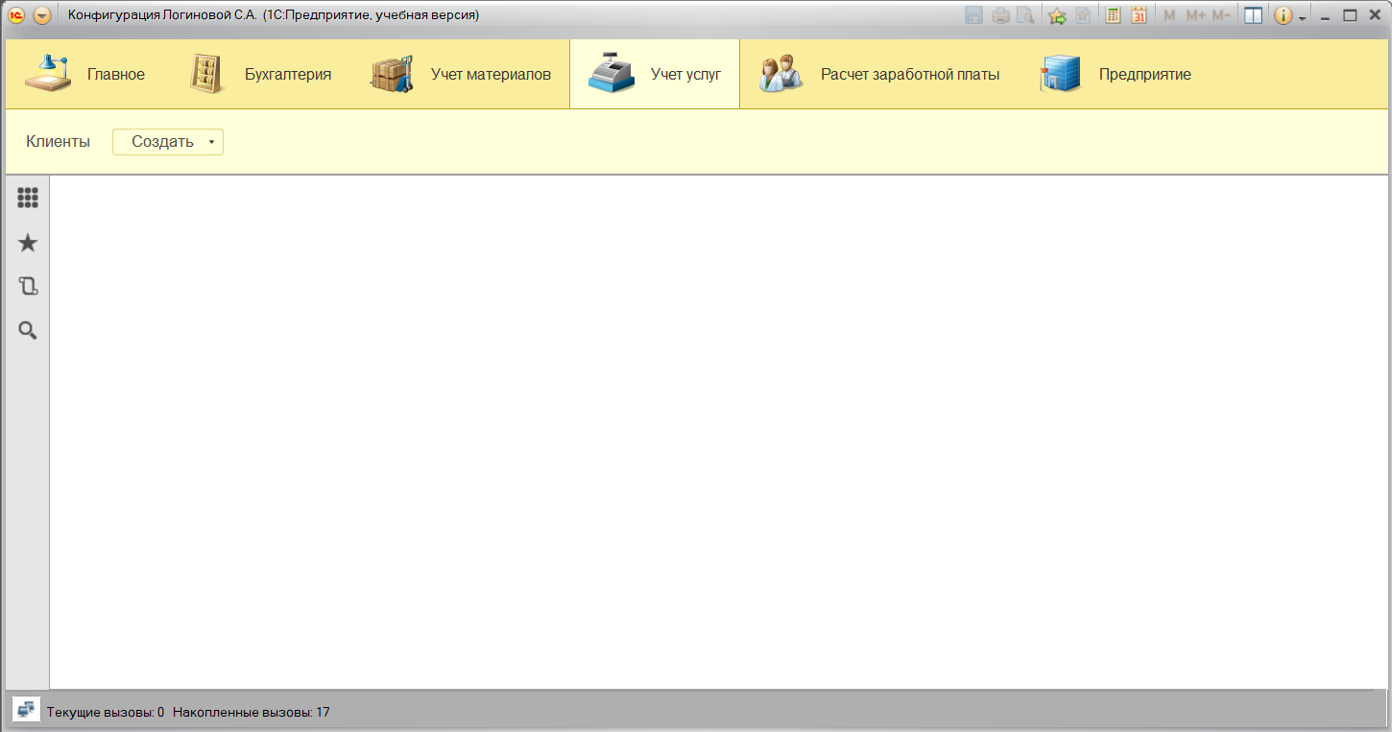

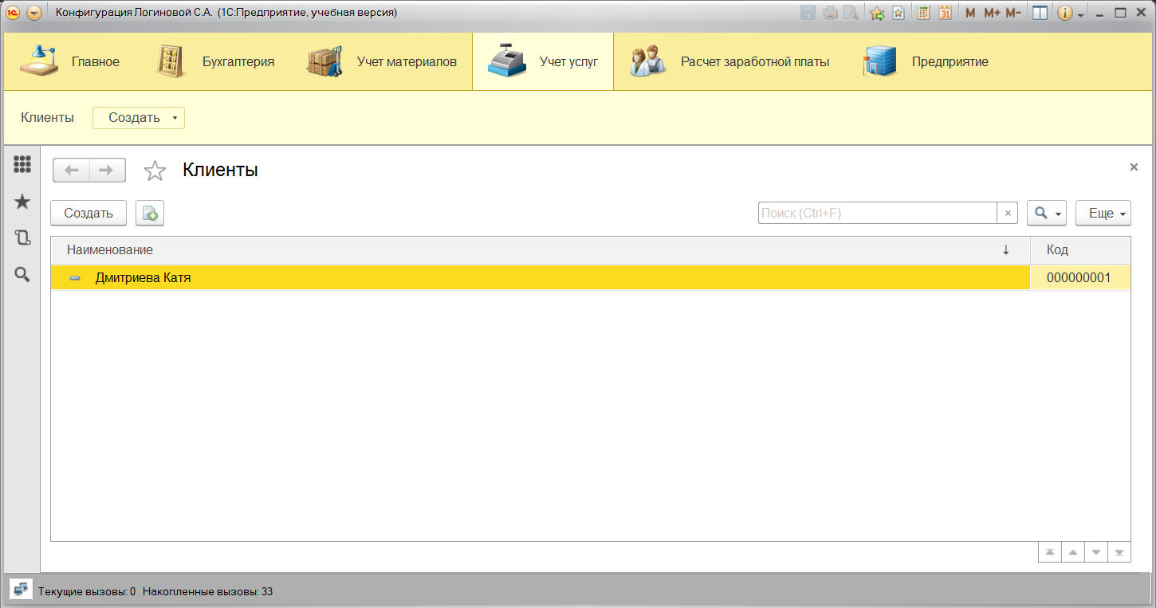

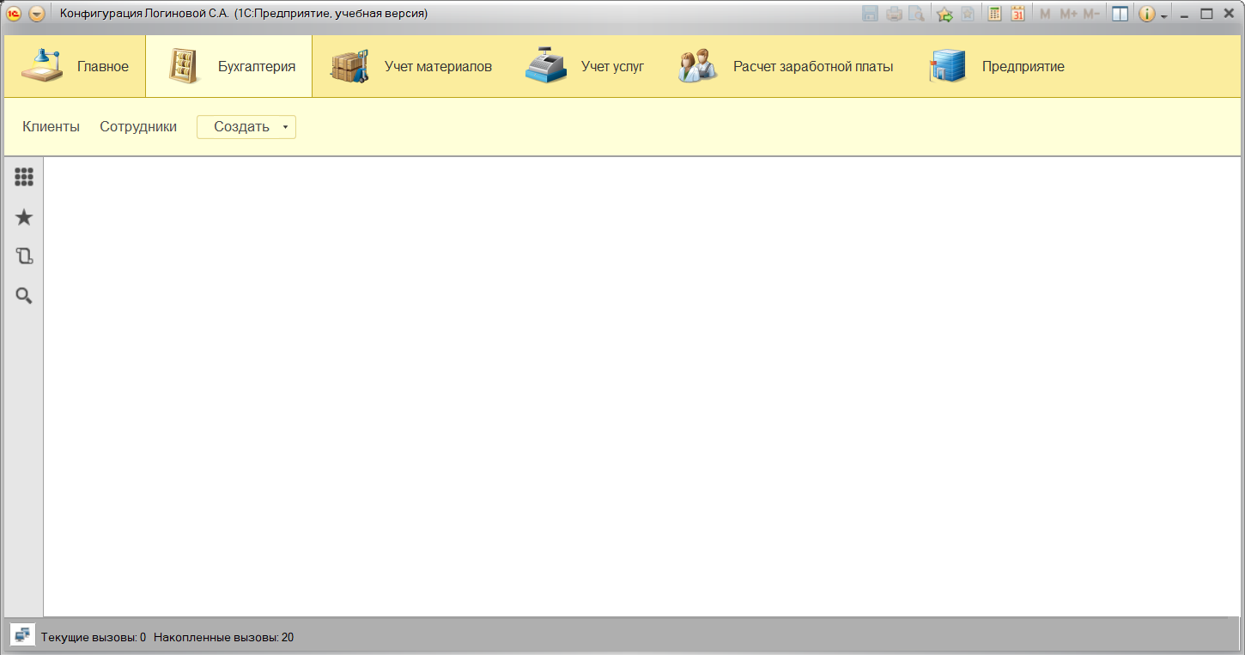

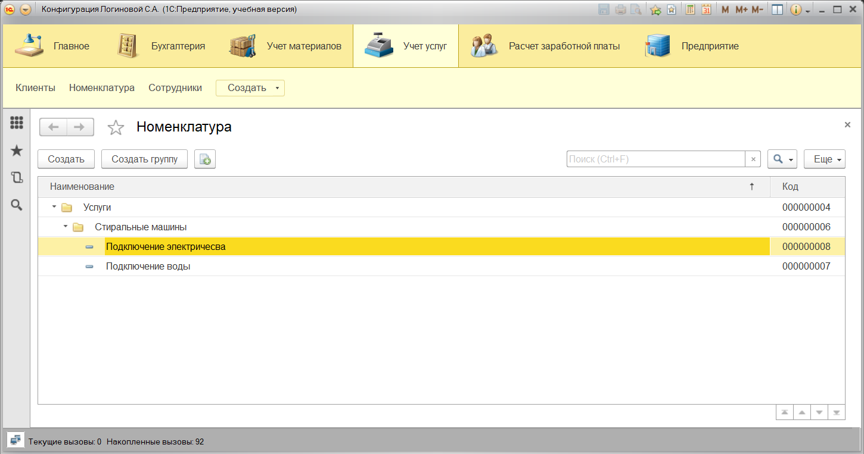

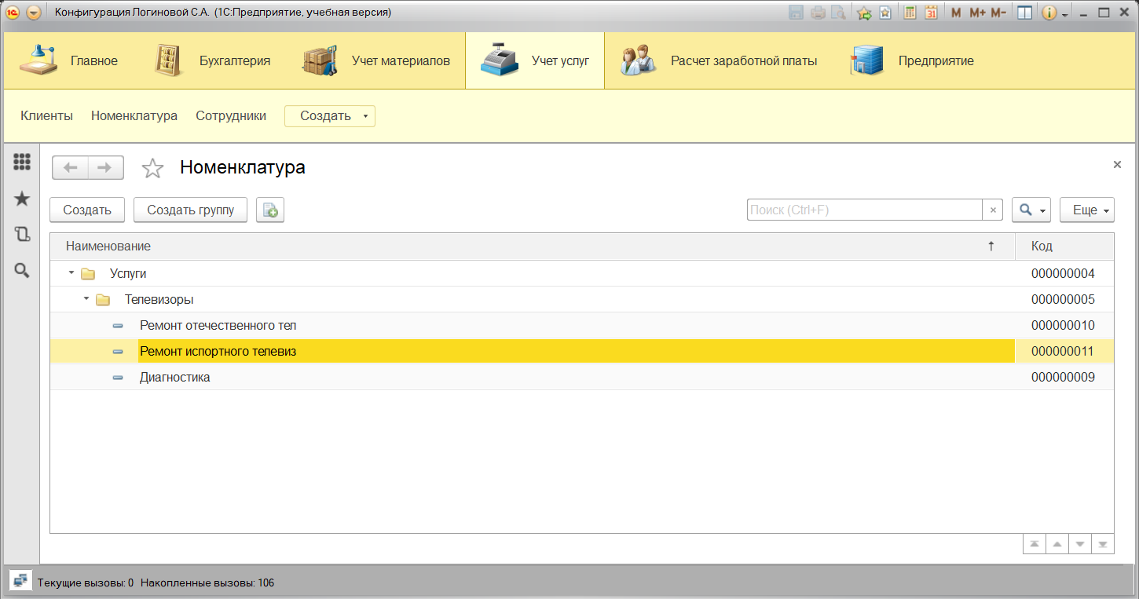

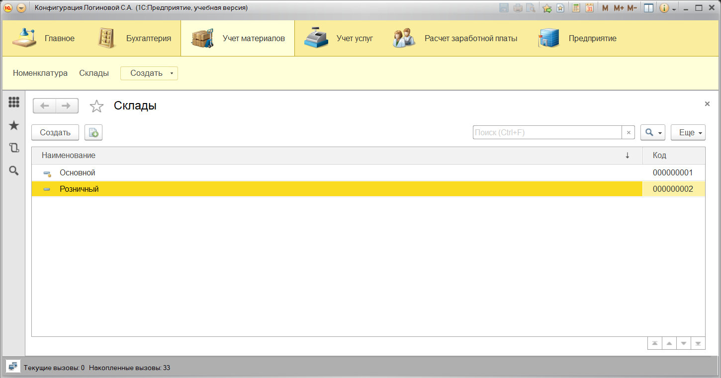

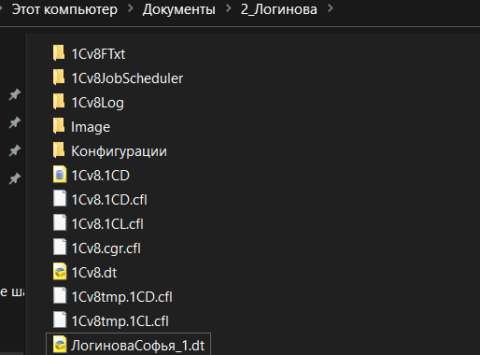

Теоретические вопросы:

Вопрос 5: Приведите список 10 наиболее распространенных типовых конфигураций на платформе 1С-предприятие 8.3

**Ответ:**

1. Программа «1С:Бухгалтерия»
2. Программа«1С:Зарплата и управление персоналом» («1С:ЗУП»)
3. Программа «1С:Управление торговлей» («1С:УТ»)
4. Программа «1С:Розница»
5. Программа «1С:CRM» («1С:CRM»)
6. Программа «1С:Управление нашей фирмой» («1С:УНФ»)
7. Программа «1С:Документооборот» («1С:ДО»)
8. Программа «1С:ERP Управление предприятием 2» («1С:ERP»)
9. Программа «1С:Управление холдингом» («1С:УХ»)
10. Программа «1С:Корпорация»

Вопрос 7: В каких режимах могут работать конфигурации на платформе 1Спредприятие 8.3?

**Ответ: В пользовательском режиме, а также в режиме исполнения и режиме конфигуратора. Изменения разработка, т.е описание и создании конфигурации в режиме Конфигуратор, и исполнение - обработка данных предметной области. в режиме 1С:Предприятие.**

Вопрос 12: Зачем нужен объект конфигурации Подсистема?

**Ответ: Подсистемы позволяют структурировать конфигурацию по видам решаемых с ее помощью задач. При создании новых объектов можно "привязывать" их к подсистемам в зависимости от их предназначения. Использование подсистем облегчает работу с большими конфигурациями**

Вопрос 20: Какие стандартные реквизиты и с какими параметрами заданы для любого справочника?

**Ответ: Стандартные реквизиты: код, ссылка, наименование.**